Лекция 2
Конструкция балочных железобетонных разрезных пролётных строений

  - Плитные и ребристые пролётные строения, их область применения.
Конструкция плитного пролётного строения (рисунок 2.1). Разбивка на блоки. Опалубочные размеры. Армирование блока. Рабочая и конструктивная арматура. Стыки блоков.
Плитные пролётные строения применяются с длиной блоков до 18 м.
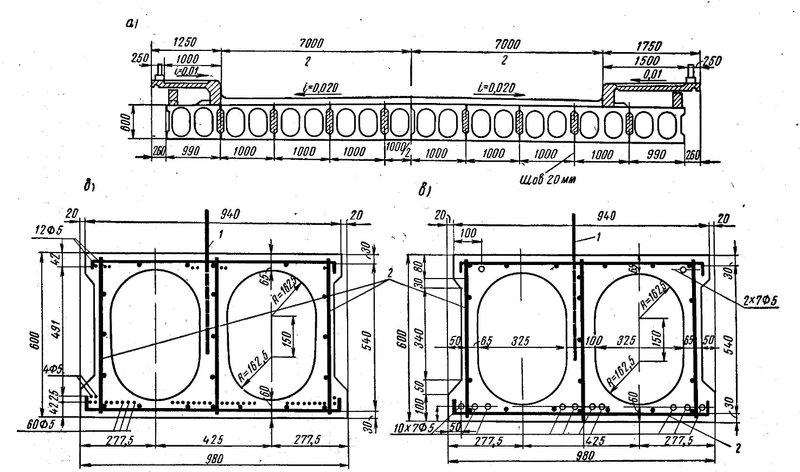
Рисунок 2.1- Конструкция плитного пролётного строения
а) поперечный разрез; б) Сечение плиты, армированной струнами: в) Сечение плиты, армированной семипроволочными прядями.
1- строповочная петля; 2- каркасы;

  - Конструкция диафрагменных пролетных строений (рисунок 2.2).
Разбивка на блоки. Опалубочные размеры. Армирование блока. Рабочая и конструктивная арматура. Стыки блоков.
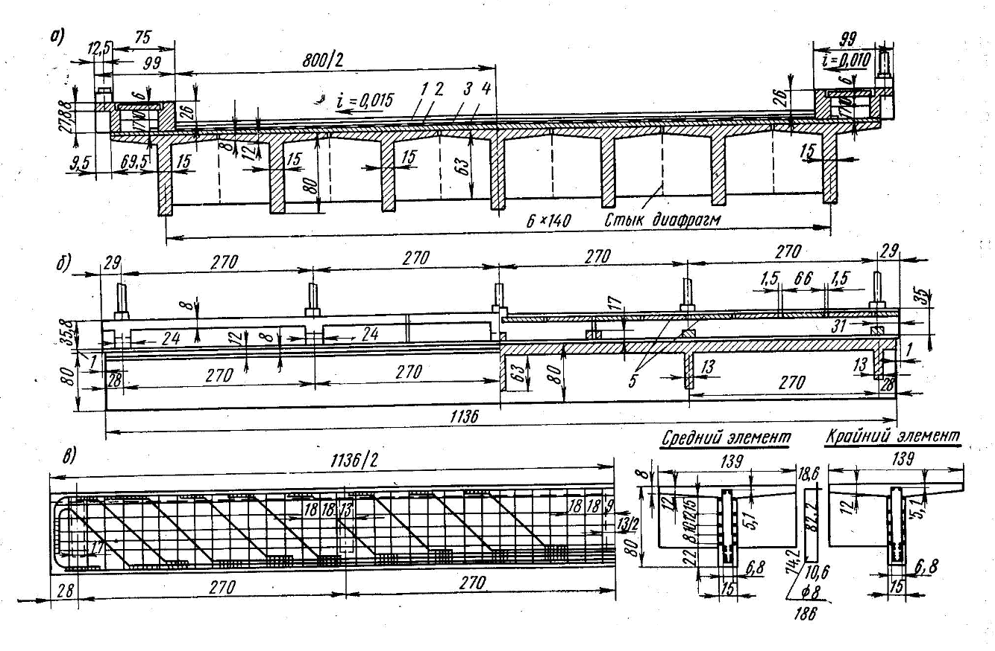
Рисунок 2.2 – Конструкция типового диафрагменного пролётного строения
Диафрагменные пролетные строения применяются пролётом до 16м. В настоящее время в новом строительстве не применяются.

  - Конструкция бездиафрагменных пролетных строений (рисунок 2.3).
Разбивка на блоки. Опалубочные размеры. Армирование блока. Рабочая и конструктивная арматура. Стыки блоков.

Бездиафрагменные пролетные строения выполняются с длиной балок до 16 м. Соединяются балки монолитным стыком по плите проезжей части путём выпуска арматуры. В настоящее время широко применяются при малых пролётах.

  - Предварительно напряженный железобетон в конструкциях мостов
. Экономическая эффективность применения предварительно напряженного железобетона. Конструкция цельноперевозимых и составных балок
(рисунок 2.4) . Армирование напрягаемой и ненапрягаемой арматурой.

Экономическая эффективность предварительно напряжённых конструкций объясняется применением высокопрочной арматуры. Для повышения трещиностойкости балок применяют предварительное напряжение с натяжением арматуры на упоры или на бетон. Напряжение на упоры выполняют на заводе, а на бетон на стройплощадке.

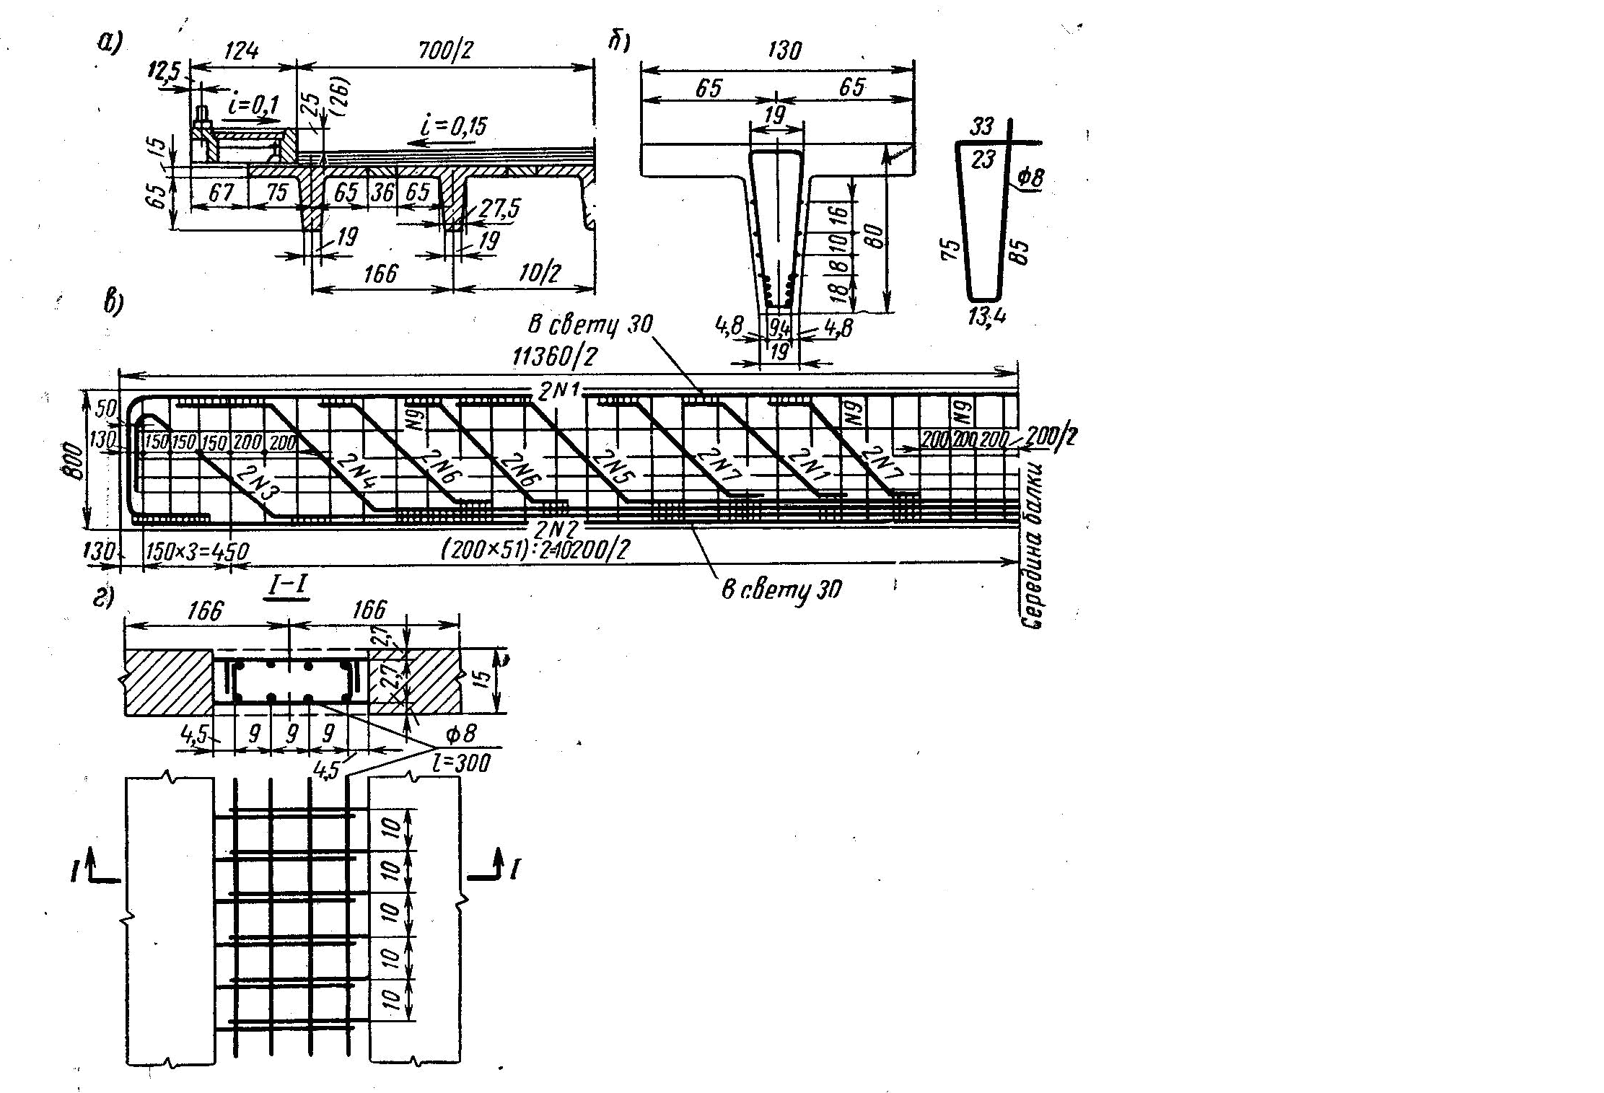

Рисунок 2.3 – Поперечное сечение бездиафрагменного пролётного строения
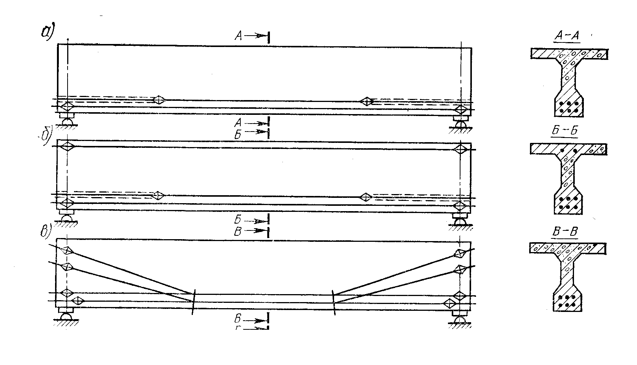

Рисунок 2.4- Схемы армирования преднапряжённых балок
Для предварительно напряжённых конструкций используют стержневую арматуру A-IV и выше, проволочную арматуру В-II, Bр-II в виде пучков или отдельных проволок, семипроволочные канаты К7 в виде пучков или отдельных канатов.
Для передачи предварительного напряжения с арматуры на бетон применяют внутренние (при натяжении на упоры) и концевые (при натяжении на бетон) анкера (рисунок 2.5).
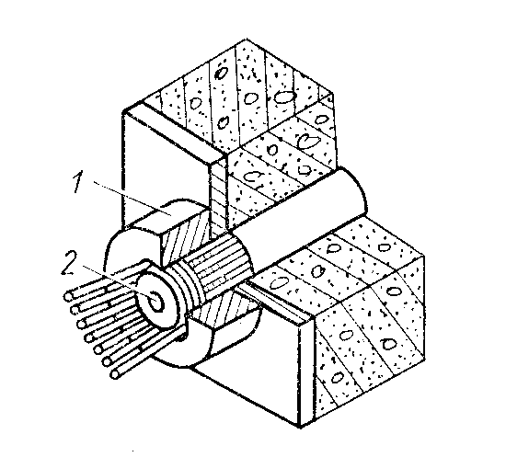

а)

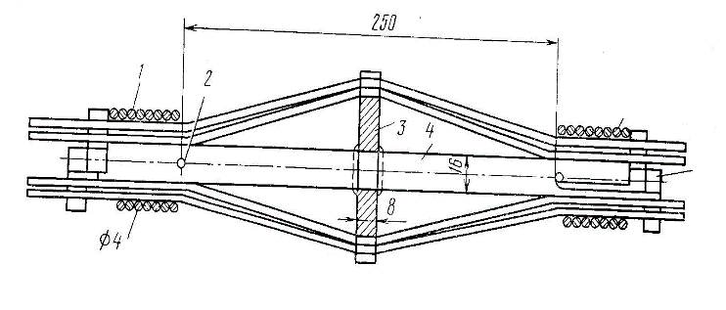
б)

Рисунок 2.5- Конструкция анкеров

а) Внутренний анкер; б) Концевой анкер

  - Конструкция проезжей части.

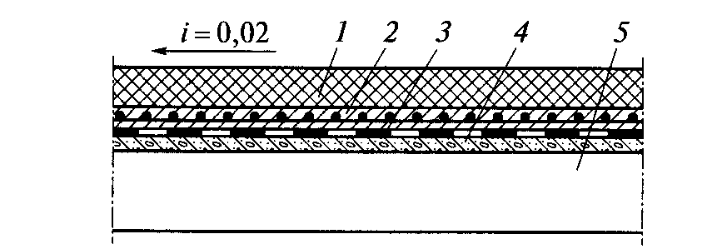
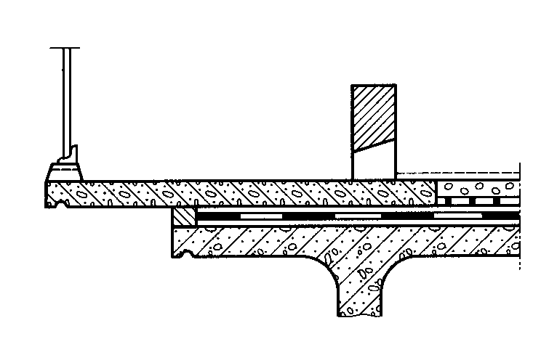
Конструкция мостового полотна: выравнивающий слой, гидроизоляция защитный слой, покрытие. Типы гидроизоляции. Конструкция рулонной гидроизоляции. Водоотвод на мостах путём поперечного и продольногоуклона. Экологические требования к водоотводу. Типы и конструкция ограждений. Тротуары и перила. Типы и конструкция деформационных швов: закрытый, заполненный, перекрытый.

Рисунок 2.6 – Конструкция мостового полотна и тротуара
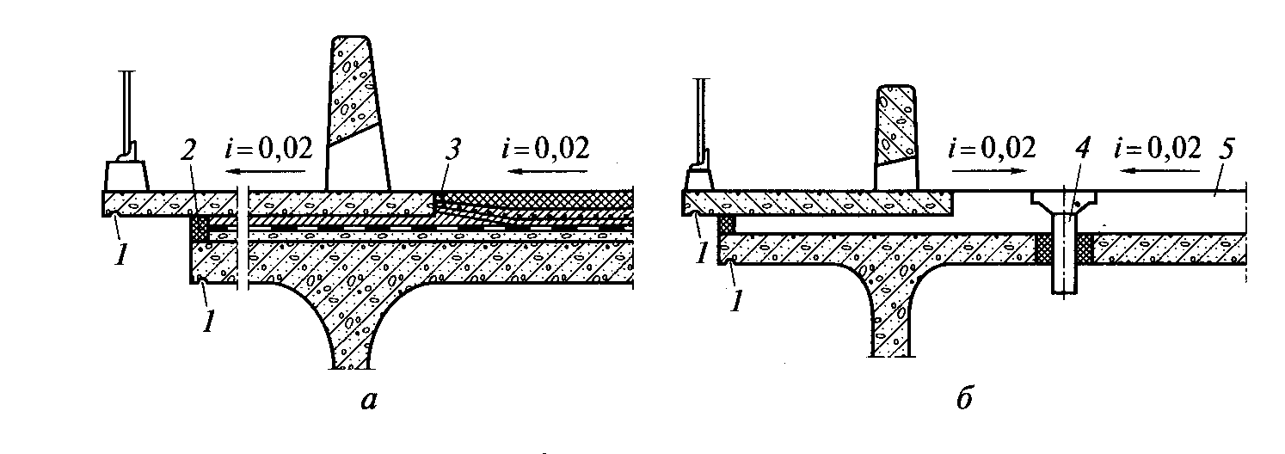
Рисунок 2.7 – Схемы водоотвода
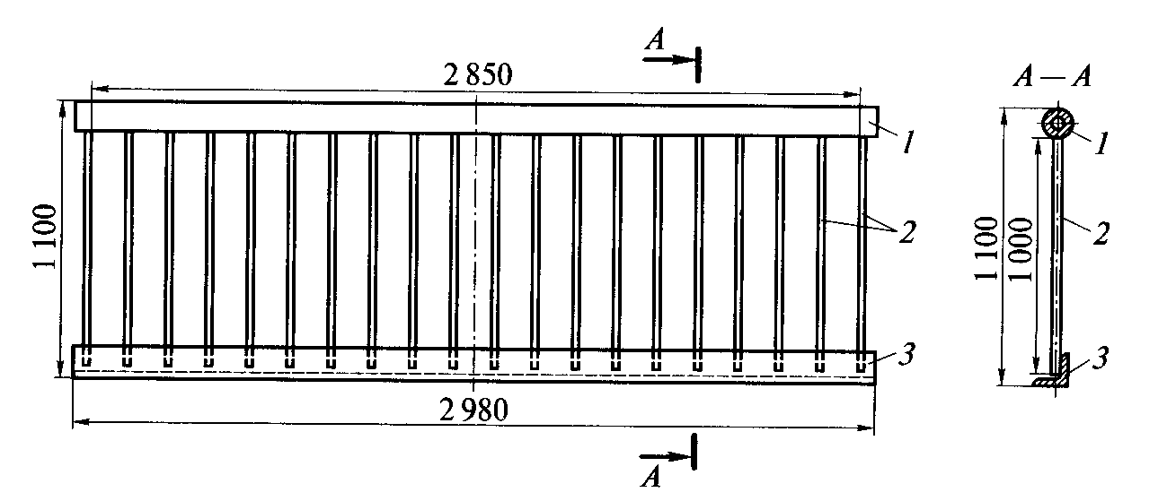
РисунокК 2.8 Конструкция перил
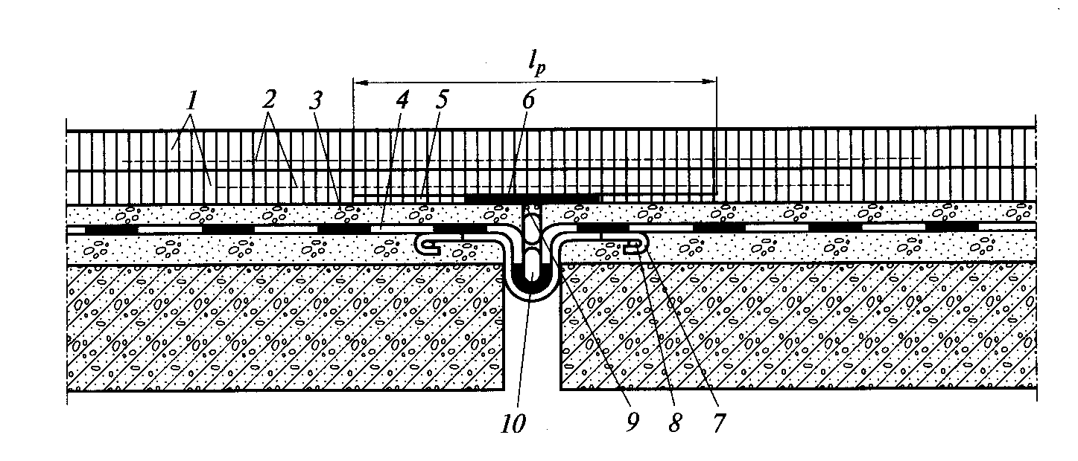
Рисунок2.9 Закрытый деформационный шов
1- покрытие; 2-армирующая сетка; 3-; Защитный слой;
4- гидроизоляция; 5 - Отделяющая прокладка; 6- перекрытие зазора;
7- компенсатор; 8- анкерный стержень; 9- мастика; 10) пористый заполнитель

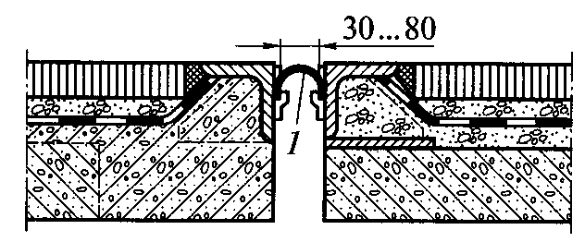
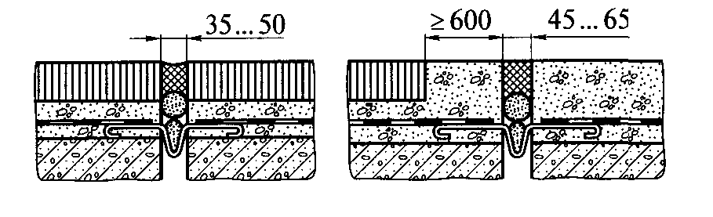
а) б) в)

Рисунок 2.11- Конструкция заполненного деформационного шва
а) без бетонного прилива; б) с бетонным приливом; в) с резиновым компенсатором

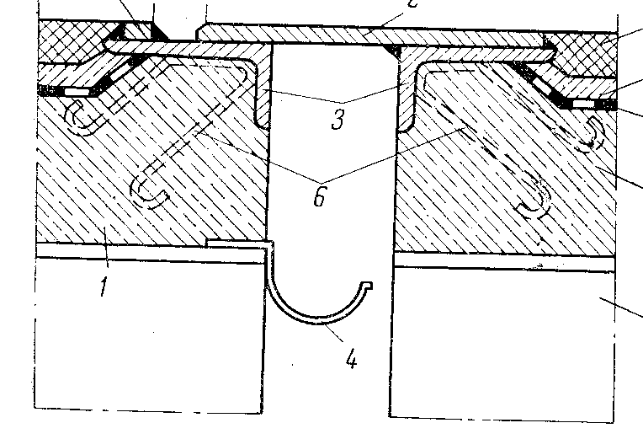

Рисунок 2.12 – Перекрытый деформационный шов

